REFERENČNÍ LIST
OS - Rekonstrukce RVS – nová sekce II

Objednatel: | Veolia Energie ČR, a.s.
Provozovatel: | Veolia Energie ČR, a.s., RSMS Závod distribuce a služby (ZDS)
Místo plnění: | Objekt RVS, Moravská Ostrava a Přívoz
Předmět plnění: | OS - Rekonstrukce RVS – nová sekce II
Termín plnění: | 11/2020 – 9/2021
Záruky: | 60 měsíců
Kontakt AmpluServis, a.s.: | Ing. Martin Svoboda (606 749 523)
Kontakt VEČR, a.s., ZDS: | Ing. Tomáš Jurčík (602 520 746)

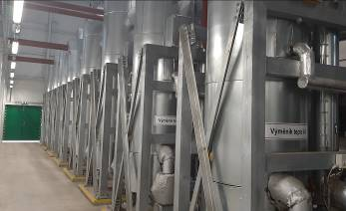
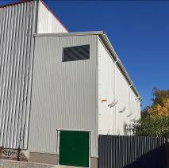

Popis realizace:
Provedli jsme vybudování nové přístavby stávající haly výměníkové stanice o šířce přístavby 5 m, výšce 9m a délce 31m. Nová přístavba je tvořena z ocelové konstrukce s lehkým obvodovým pláštěm z panelů. Dále jsme provedli demontáž stávající technologie, kterou jsme nahradili 8 kusy výměníků tepla o celkovém tepelném výkonu 40 MWt.

Výměníky jsou napojeny na stávající potrubní systém:
- Vstupní páry
- Topné vody

Dále jsme provedli kompletní rekonstrukci kondenzátního hospodářství spočívající v instalaci 2ks 22,5m³ zásobních nádrží na kondenzát a 5ks kondenzátních čerpadel vč. propojovacích potrubích celků. Provedli jsme montáž systému odvodnění a odvzdušnění výměníků a navazujícího potrubí, výrobu a montáž tepelných izolací vč. oplechování a montáž nových přístupových plošin. Novou technologii výměníků jsme osadili polní instrumentací, provedli úpravy řídícího systému a montáž osvětlení.

